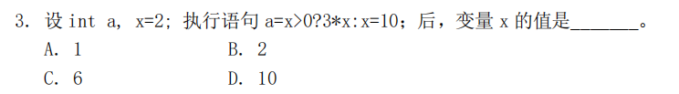
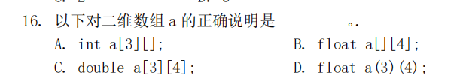

b选项，没有初始化，是不正确的
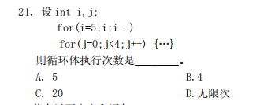
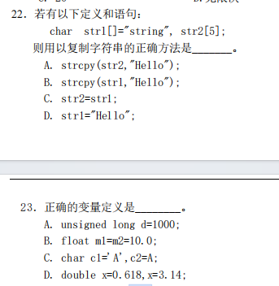
- a选项str2中是5个大小二string、0是6个大小，复制之后会溢出的
- 23、x不能重复的定义
